Componentes internos del ordenador 2.

La empresa Chorizos Pepe SL vuelve a ponerse en contacto con usted (después del éxito del trabajo anterior), para hacerle algunos encargos:

- El ordenador del hijo del jefe necesita una tarjeta gráfica más potente. Selecciona dos tarjetas con sistema Crossfire o SLI. Debes indicar las características de cada tarjeta (o de una sola si son la misma) y el rendimiento combinado de las dos.
Estas tarjetas deben ser compatibles con el ordenador que diseñaste.

Tarjeta gráfica | EVGA GeForce RTX 3090 FTW3 ULTRA GAMING 24GB GDDR6X | 1759,10€ | 1759,10
Nvlink | EVGA GeForce RTX NVLink SLI Bridge for RTX 3090 | 89,99€ | 89,99
TOTAL |  |  | 1849,09
Caracteristicas | RTX 3090
Núcleos CUDA | 10496
Núcleos RT | 82
Frecuencia de GPU Acelerada | 1785 MHz
Frecuencia de GPU Base | 1400 MHz
Interfaz de memoria | 384 bits
Tamaño de memoria | 24 GB GDDR6
TDP | 370W
Tecnología DLSS | Sí
NVIDIA NVLink (SLI) | Sí

Nvidia RTX 3090: Cuatro tarjetas gráficas en NVLink ¿Vale la pena?
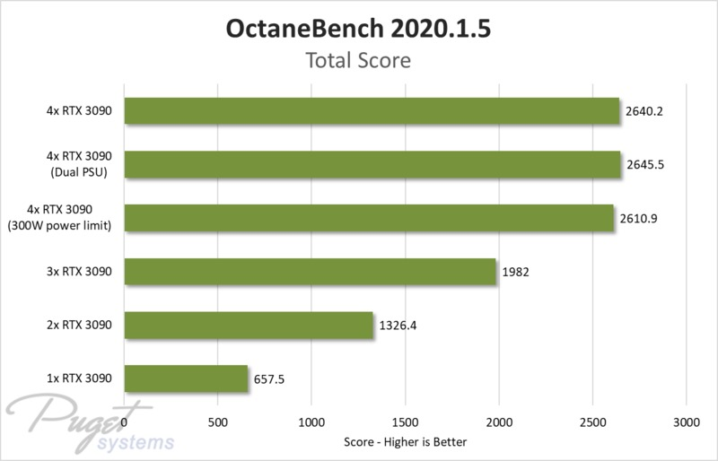

- El ordenador del diseñador gráfico necesita también dos tarjetas gráficas Crossfire o SLI, pero de menor gama que las del hijo del jefe. Debes indicar las características de cada tarjeta (o de una sola si son la misma) y el rendimiento combinado de las dos.
Estas tarjetas deben ser compatibles con el ordenador que diseñaste.

Tarjeta gráfica | Gigabyte GeForce RTX 2070 Super Gaming OC 3X 8GB GDDR6 | 440,50 | 881
Nvlink | RTX-conexión bidireccional NVIDIA 2080 Series Nvlink HB X3 X4 SLI bidireccional puente GPU 6CM SLI para tarjeta gráfica 2070 2080ti_ | 130,87€ | 130,87
TOTAL |  |  | 1011,87

Caracteristicas | RTX 2070
Núcleos CUDA | 2304
Núcleos RT | 36
Frecuencia de GPU Acelerada | 1620 MHz
Frecuencia de GPU Base | 1410 MHz
Interfaz de memoria | 256 bits
Tamaño de memoria | 8 GB GDDR6
TDP | 185W
Tecnología DLSS | Sí
NVIDIA NVLink (SLI) | Sí
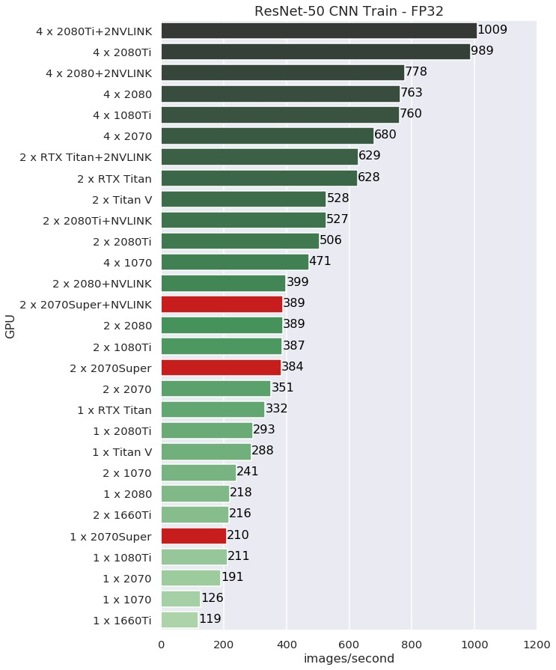

2 x RTX2070 Super with NVLINK TensorFlow Performance Comparison

- El ordenador de bajo coste necesita ejecutar una aplicación gráfica de requerimientos medios, que no es capaz de ejecutar con la GPU integrada en el procesador. Delecciona una tarjeta gráfica de gama media.
Esta tarjeta debe ser compatibles con el ordenador que diseñaste.

Tarjeta gráfica | Biostar GeForce GTX 1050Ti Extreme Gaming 4GB GDDR5 | 199,03€ | 199,03
TOTAL |  |  | 199,03

- El ordenador de los programadores necesita funcionar con un disco solido de al menos 128GB. Selecciona uno que cuente con por lo menos 500MB de memoria caché e indica sus características. Indica la conveniencia de un modulo N2 SSD o bien N2 SSD NVMe. ¿Qué implicaría esto último, estudia la compatibilidad de la placa y si necesitamos actualizarla?

Kingston A400 SSD 120GB

Velocidad de lectura: 500 MB/s
Velocidad de escritura: 320 MB/s
Precio: 23,66€

La placa es compatible con ssd m.2 nvme. [Asrock A320M-HDV R4.0]
Sino podriamos poner un ssd m.2 de 120GB:

HP EX900 SSD 120GB NVMe 2280 M.2

Velocidad de lectura: 1900 MB/s
Velocidad de escritura: 650 MB/s
Precio: 40,76€

